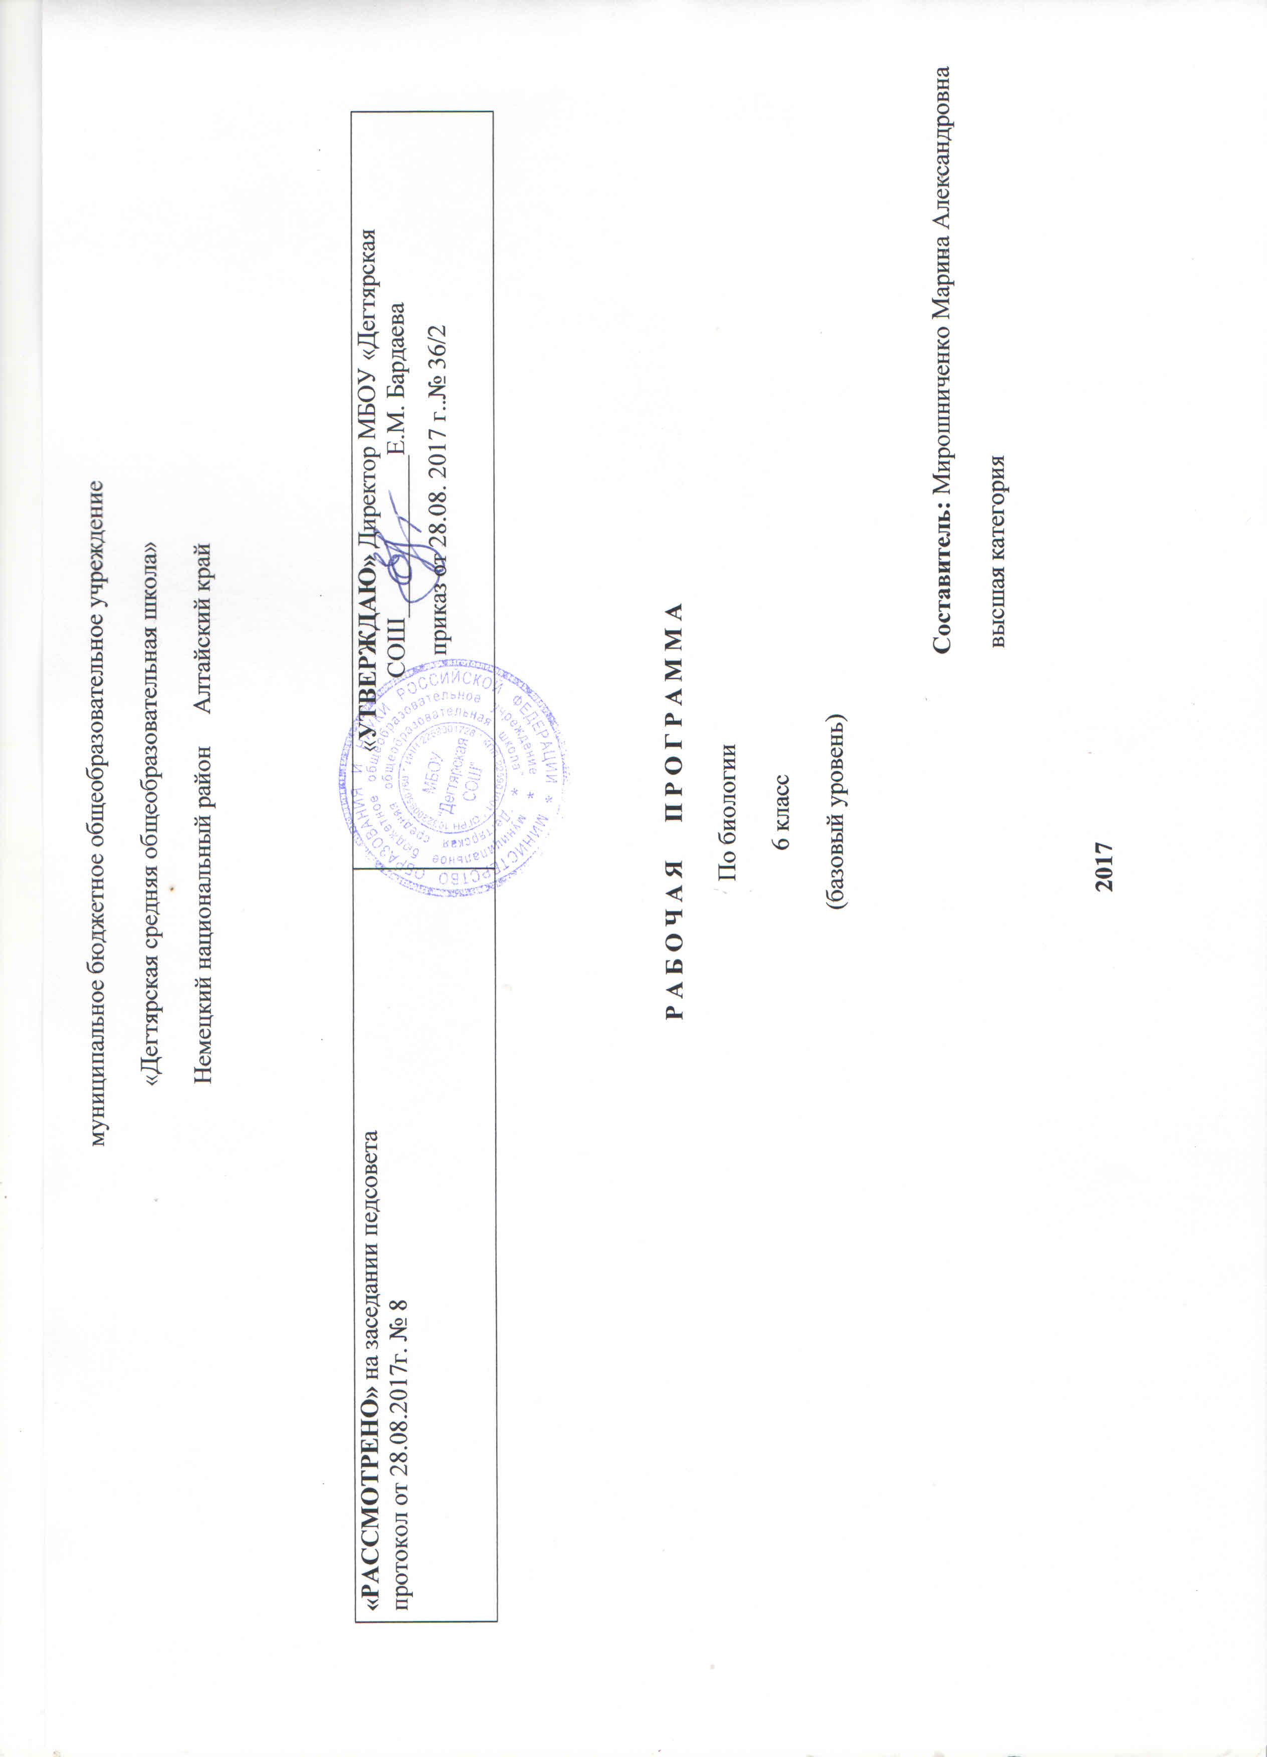
ПОЯСНИТЕЛЬНАЯ ЗАПИСКА
Данная рабочая программа по биологии для 6 класса соответствует требованиям федерального государственного образовательного стандарта основного общего образования на базовом уровне и разработана на основе:
1. Основной образовательной программы основного общего образования МБОУ «Дегтярская СОШ»
2. Учебного плана на 2017-2018 учебный год МБОУ «Дегтярская СОШ», на основании которого выделен 1 час в неделю (35 часов в год)
3. Программы основного общего образования по биологии 5-9 классы, «Линейный курс» авторы Н.И. Сонин В.Б. Захаров – М.: Дрофа, 2016.

УМК:
      - Программы основного общего образования по биологии 5-9 классы, «Линейный курс» авторы Н.И. Сонин В.Б. Захаров – М.: Дрофа, 2016.
      - Учебник – Биология: «Живой организм.» 6 класс.: учебник Н.И. Сонин, В.И. Сонина. – 4 изд., стереотип.-М: Дрофа, 2016
      - Методическое пособие к учебнику Н.И.Сонина, В.П. Сониной «Биология. Живой организм». 6 класс -/ З.А.Томанова, В.И.Сивоглазов.. – 2-е издание, -М.: Дрофа, 2015.-288с. .

Структура программы соответствует основным требованиям положения МБОУ «Дегтярская СОШ» о рабочей программе.

Место предмета в базисном учебном плане
В соответствии с федеральным учебным планом в рамках основного общего образования изучение биологии в 6 классе складывается следующим образом: всего 35 часов (32+3 резерв).
Изменеия внесенные в программу:

Из резервного времени выделить один час на Введение «Основные свойства живых организмов».
1 час на тему «Среда обитания», «Факторы среды»,
1 час на итоговое занятие за курс 6 класса.

Планируемые результаты усвоения учебного предмета « Биология 6 кл »:
:
Личностные результаты:
1) знание основных принципов и правил отношения к живой природе, основ здорового образа жизни и здоровьесберегающих технологий;
2) реализация установок здорового образа жизни;
3) сформированность познавательных интересов и мотивов, направленных на изучение живой природы; интеллектуальных умений (доказывать, строить рассуждения, анализировать, сравнивать, делать выводы и др.); эстетического отношения к живым объектам. умение ясно, точно, грамотно излагать свои мысли в устной и письменной речи, понимать смысл поставленной задачи, выстраивать аргументацию, приводить примеры и контрпримеры;
4) критичность мышления, умение распознавать логически некорректные высказывания, отличать гипотезу от факта;
5) представление о биологической науке как сфере человеческой деятельности, об этапах ее развития, о ее значимости для развития цивилизации;
6) креативность мышления, инициатива, находчивость, активность при решении задач;
7) умение контролировать процесс и результат учебной деятельности;
Метапредметные результаты:
1)умение работать с разными источниками информации: текстом учебника, научно-популярной литературой, словарями и справочниками; анализировать и оценивать информацию, преобразовывать ее из одной формы в другую; овладение составляющими исследовательской и проектной деятельности, включая умения видеть проблему, ставить вопросы, выдвигать гипотезы, давать определения понятиям, классифицировать,
наблюдать, проводить эксперименты, делать выводы и заключения, структурировать материал, объяснять, доказывать, защищать свои идеи;
2)умение организовать свою учебную деятельность: определять цель работы, ставить задачи, планировать —определять последовательность действий и прогнозировать результаты работы. Осуществлять контроль и коррекцию в случае обнаружения отклонений и отличий при сличении результатов с заданным эталоном. Оценка результатов работы —выделение и осознание учащимся того, что уже усвоено и что еще подлежит усвоению, осознание качества и уровня усвоения;
3)способность выбирать целевые и смысловые установки в своих действиях и поступках по отношению к живой природе, здоровью своему и окружающих;
4)умение слушать и вступать в диалог, участвовать в коллективном обсуждении проблем; интегрироваться в группу сверстников и строить продуктивное взаимодействие со сверстниками и взрослыми; умение адекватно использовать речевые средства для дискуссии и аргументации своей позиции, сравнивать разные точки зрения, аргументировать свою точку зрения, отстаивать свою позицию.
Предметные результаты:
освоения выпускниками основной школы программы по биологии являются:
1)В познавательной (интеллектуальной) сфере:
•выделение существенных признаков биологических объектов (отличительных признаков живых организмов; клеток и организмов растений, животных, грибов и бактерий; организма человека; видов, экосистем; биосферы) и процессов (обмен веществ и превращение энергии, питание, дыхание, выделение, транспорт веществ, рост, развитие, размножение, регуляция жизнедеятельности организма; круговорот веществ и превращение энергии в экосистемах);
•приведение доказательств (аргументация) родства человека с млекопитающими животными; взаимосвязи человека и окружающей среды; зависимости здоровья человека от состояния окружающей среды; необходимости защиты окружающей среды; соблюдения мер профилактики заболеваний, вызываемых растениями, животными, бактериями, грибами и вирусами, травматизма, стрессов, ВИЧ-инфекции, вредных привычек, нарушения осанки, зрения, слуха, инфекционных и простудных заболеваний;
•классификация —определение принадлежности биологических объектов к определенной систематической группе;
•объяснение роли биологии в практической деятельности людей; места и роли человека в природе; родства, общности происхождения и эволюции растений и животных (на примере сопоставления отдельных групп); роли различных организмов в жизни человека; значения биологического разнообразия для сохранения биосферы; механизмов наследственности и изменчивости, проявления наследственных заболеваний у человека, видообразования и приспособленности;
•различение на таблицах частей и органоидов клетки, органов и систем органов человека; на живых объектах и таблицах органов цветкового растения, органов и систем органов животных, растений разных отделов, животных отдельных типов и классов; наиболее распространенных растений и домашних животных; съедобных и ядовитых грибов; опасных для человека растений и животных;
•сравнение биологических объектов и процессов, умение делать выводы и умозаключения на основе сравнения;
•выявление изменчивости организмов; приспособлений организмов к среде обитания; типов взаимодействия разных видов в экосистеме; взаимосвязей между особенностями строения клеток, тканей, органов, систем органов и их функциями;
•овладение методами биологической науки: наблюдение и описание биологических объектов и процессов; постановка биологических экспериментов и объяснение их результатов.
2)В ценностно-ориентационной сфере:
•знание основных правил поведения в природе и основ здорового образа жизни;
•анализ и оценка последствий деятельности человека в природе, влияния факторов риска на здоровье человека.
3)В сфере трудовой деятельности:
•знание и соблюдение правил работы в кабинете биологии;
•соблюдение правил работы с биологическими приборами и инструментами (препаровальные иглы, скальпели, лупы, микроскопы)
4)В сфере физической деятельности:
•освоение приемов оказания первой помощи при отравлении ядовитыми грибами, растениями, укусах животных, простудных заболеваниях, ожогах, обморожениях, травмах, спасении утопающего; рациональной организации труда и отдыха; выращивания и размножения культурных растений и домашних животных, ухода за ними; проведения
наблюдений за состоянием собственного организма.
5)В эстетической сфере:
овладение умением оценивать с эстетической точки зрения объекты живой природы

2.1. Учебно-тематическое планирование
№ п/п | Наименование разделов | Всего часов |  | В том числе на: |  |  |  |  | Примерное количество часов самостоятельной работы учащихся
 |  |  | Уроки | Лабораторные работы | практические работы
1 | Строение и свойства живых организмов. | 9 | 8 | №1 «Определение состава семян пшеницы»  №2 «Строение клеток живых организмов»  №3 «Ткани растительных организмов»  №4 «Ткани животных организмов»  №5 «Изучение органов цветкового растения»  №6 «Распознавание органов у животных» | №1 «Передвижение воды и минеральных веществ по стеблю»  №2 «Вегетативное размножение комнатных растений» |  | 2ч на П/Р  +1 час на К/тест=3 часа
2 | Жизнедеятельность организмов. | 23ч | 23 | №7 «Разнообразие опорных систем животных»  №8 «Прямое и непрямое развитие насекомых» | №3Движение инфузории туфельки  №4Перемещение дождевого червя. |  | 2 часа на П/Р  +1 час на К/тест= 3 часа
3 | Резервное время | 4ч
 | Итого | 35

Содержание программы Биология. Живой организм. 6 класс (35 ч в неделю)

Раздел 1. Строение и свойства живых организмов (9ч)
Тема 1.1.Строение растительной и животной клеток. Клетка – живая система. (2 час)
Клетка — элементарная единица живого. Безъядерные и ядерные клетки. Строение и функции ядра, цитоплазмы и её органоидов. Хромосомы, их значение. Различия в строении растительной и животной клеток.
Лабораторные и практические работы
Строение клеток живых организмов (на готовых микропрепаратах).
Деление клеток ( 1 час)
Деление — важнейшее свойство клеток, обеспечивающее рост и развитие многоклеточного организма. Два типа деления. Деление — основа размножения организмов.
Тема 1.2. Ткани растений и животных (2 ч)
Понятие «ткань». Клеточные элементы и межклеточное вещество. Типы тканей растений, их многообразие, значение, особенности строения. Типы тканей животных организмов, их строение и функции.
Лабораторные и практические работы
Ткани живых организмов.
Тема 1.3. Органы и системы органов (4 ч)
Понятие «орган». Органы цветкового растения. Внешнее строение и значение корня. Корневые системы. Видоизменения корней. Строение и значение побега. Почка — зачаточный побег. Стебель как осевой орган побега. Передвижение веществ по стеблю. Лист. Строение и функции. Простые и сложные листья. Цветок, его значение и строение (околоцветник, тычинки, пестики). Соцветия. Плоды. Значение и разнообразие. Строение семян однодольного и двудольного растений. Системы органов. Основные системы органов животного организма: пищеварительная, опорно-двигательная, нервная, эндокринная, половая.
Раздел 2. Жизнедеятельность организмов (23 ч)
Тема 2.1. Питание и пищеварение (3 ч)
Сущность понятия «питание». Особенности питания растительного организма. Почвенное питание. Воздушное питание (фотосинтез). Особенности питания животных. Травоядные животные, хищники, трупоеды, симбионты, паразиты. Пищеварение и его значение. Особенности строения пищеварительных систем животных. Пищеварительные ферменты и их значение.
Демонстрация
Действие желудочного сока на белок, слюны на крахмал. Опыт, доказывающий образование крахмала на свету, поглощение углекислого газа листьями. Роль света и воды в жизни растений.
Тема 2.2. Дыхание (2 ч)
Значение дыхания. Роль кислорода в процессе расщепления органических веществ и освобождения энергии. Дыхание растений. Роль устьиц и чечевичек в процессе дыхания растений. Дыхание животных. Органы дыхания животных организмов.
Демонстрация
Опыты, иллюстрирующие дыхание прорастающих семян, дыхание корней; обнаружение углекислого газа в выдыхаемом воздухе.
Тема 2.3. Передвижение веществ в организме (2 ч)
Перенос веществ в организме, его значение. Передвижение веществ в растении. Особенности строения органов растений, обеспечивающих процесс переноса веществ. Особенности переноса веществ в организмах животных. Кровеносная система, её строение, функции. Гемолимфа, кровь и её составные части (плазма, клетки крови).
Демонстрация
Опыт, иллюстрирующий пути передвижения органических веществ по стеблю. Строение клеток крови лягушки и человека.
Лабораторные и практические работы
Передвижение воды и минеральных веществ по стеблю.
Тема 2.4. Выделение (2 ч)
Роль выделения в процессе жизнедеятельности организмов, продукты выделения у растений и животных. Выделение у растений. Выделение у животных. Основные выделительные системы у животных. Обмен веществ и энергии.
Тема 2.5. Опорные системы (2 ч)
Значение опорных систем в жизни организмов. Опорные системы растений. Опорные системы животных.
Демонстрация
Скелеты млекопитающих, распил костей, раковины моллюсков, коллекции насекомых.
Лабораторные и практические работы
Разнообразие опорных систем животных.
Тема 2.6. Движение (2 ч)
Движение как важнейшая особенность животных организмов. Значение двигательной активности. Механизмы, обеспечивающие движение живых организмов.
Лабораторные и практические работы
Движение инфузории, туфельки.
Перемещение дождевого червя.
Тема 2.7. Регуляция процессов жизнедеятельности (3 ч)
Жизнедеятельность организма и её связь с окружающей средой. Регуляция процессов жизнедеятельности организмов. Раздражимость. Нервная система, особенности строения. Рефлекс, инстинкт.
Тема 2.8. Размножение (3 ч)
Биологическое значение размножения. Виды размножения. Бесполое размножение животных (деление простейших, почкование гидры). Половое размножение организмов. Особенности полового размножения животных. Органы размножения. Половые клетки. Оплодотворение. Половое размножение растений. Опыление. Двойное оплодотворение. Образование плодов и семян.
Демонстрация
Способы размножения растений. Разнообразие и строение соцветий.
Лабораторные и практические работы
Вегетативное размножение комнатных растений.
Прямое и непрямое развитие насекомых (на коллекционном материале).
Тема 2.9. Рост и развитие (3 ч)
Рост и развитие растений. Индивидуальное развитие. Распространение плодов и семян. Состояние покоя, его значение в жизни растений. Условия прорастания семян. Питание и рост проростков. Особенности развития животных организмов. Развитие зародыша (на примере ланцетника). Постэмбриональное развитие животных. Прямое и непрямое развитие.
Демонстрация
Способы распространения плодов и семян; прорастания семян.
Лабораторные и практические работы
Прямое и непрямое развитие насекомых (на коллекционном материале).
Тема 2.10. Организм как единое целое (1 ч).
Взаимосвязь клеток, тканей и органов в организме. Регуляторная деятельность нервной и гуморальной систем. Функционирование организма как единого целого, организм – биологическая система.
Резервное время (4 час).

2.2 Календарно-тематическое планирование учебного материала
«Биология. Живой организм»
«Живой организм» (линейный курс) 6 класс
на текущий учебный год
(35 ч., 1 час в неделю)
Учитель Мирошниченко Марина Александровна

№  п/п | Дата проведения | Тема урока | Количество часов, отводимых на освоение каждой темы
1 |  | Введение. Основные свойства живых организмов. Клетка. | 1
2 |  | Клетка – живая система. Основные свойства живых организмов. | 1
3 |  | Строение растительной и животной клетки.  Лабораторная работа №2 «Строение клеток живых организмов» Химический состав клеток. | 1
4 |  | Деление клеток. Л.Р. «Определение состава семян»  Химический состав клеток | 1
5 |  | Ткани растений и животных. | 1
6 |  | Ткани растений и животных.  Лабораторная работа №3  «Ткани растительных организмов»  Лабораторная работа №4  «Ткани животных организмов» | 1
7 |  | Органы и системы органов.  Лабораторная работа №5 «Изучение органов цветкового растения» | 1
8 |  | Органы и системы органов. | 1
9 |  | Органы и системы органов. | 1
10 |  | Органы и системы органов. | 1
11 |  | Питание и пищеварение | 1
12 |  | Питание и пищеварение | 1
13 |  | Питание и пищеварение | 1
14 |  | Дыхание | 1
15 |  | Дыхание | 1
16 |  | Передвижение веществ в организме  Практическая работа №1 «Передвижение воды и минеральных веществ по стеблю» | 1
17 |  | Передвижение веществ в организме | 1
18 |  | Выделение | 1
19 |  | Выделение | 1
20 |  | Опорные системы.  Лабораторная работа №7 «Разнообразие опорных систем животных» | 1
21 |  | Опорные системы | 1
22 |  | Движение  Лабораторная работа №8 «Движение инфузории туфельки» | 1
23 |  | Движение  Лабораторная работа №9 «Движение дождевого червя» | 1
24 |  | Регуляция процессов жизнедеятельности | 1
25 |  | Регуляция процессов жизнедеятельности | 1
26 |  | Регуляция процессов жизнедеятельности | 1
27 |  | Размножение | 1
28 |  | Размножение  Практическая работа №2  «Вегетативное размножение комнатных растений» | 1
29 |  | Размножение  Лабораторная работа №8  «Прямое и непрямое развитие насекомых» | 1
30 |  | Рост и развитие | 1
31 |  | Рост и развитие | 1
32 |  | Рост и развитие  Лабораторная работа №8  «Прямое и непрямое развитие насекомых» | 1
33 |  | Организм как единое целое | 1
34 |  | Среда обитания. Факторы среды. | 1
35 |  | Итоговое занятие. | 1
 |  | Итого 35 час

